Бюджетное учреждении Орловской области дополнительного образования «Дворец пионеров и школьников им. Ю.А. Гагарина» детский технопарк «Кванториум», направление – Биоквантум

Исследовательская работа

«Влияние Тrichoderma verde и Bacillus subtilis на всхожесть семян и ранние этапы развития томата»

Выполнила: Тенгель Юлия
БУ ОО ДО «Дворец пионеров и школьников им. Гагарина», детский технопарк «Кванториум», Биоквантум, Российская Федерация, город Орёл,
6 класс.
Руководитель: к.с-х.н, Полухина Марина Геннадьевна,
педагог дополнительного образования БУ ОО ДО «Дворец пионеров и школьников им. Гагарина», детский технопарк «Кванториум».

Орел 2022
ОГЛАВЛЕНИЕ

 |  | Стр.
1 | Введение | 3
2 | Материалы и методы исследования. | 5
3 | Полученные результаты и их обсуждение | 7
4 | Выводы | 14
5 | Заключение | 15
6 | Список используемой литературы | 16

Введение
Главная особенность производства овощей заключается в способности отрасли в полной мере обеспечивать население растительной овощной продукцией.
Томат пользуется хорошим спросом у покупателей и занимает второе место после огурцов по потреблению в свежем виде. Примерно 75% выращиваемых томатов в мире используется для употребления в свежем виде.
Деятельность патогенных микроорганизмы, принадлежащие к разным группам (грибы, бактерии, вирусы) является лимитирующим фактором при выращивании высококачественной овощной продукции.
В последнее время перед производителями овощей (томатов) стоит задача не только защитить растения от патогенных микроорганизмов, но и экологизировать их выращивание. Для этого многие производители пытаются сократить применение химических средств защиты путем внесения в почву прапоров, содержащих антогонистов патогенной микрофлоры такие как Тrichoderma verde и Bacillus subtilis.
Негативное воздействие патогенных микроорганизмов начинается уже с момента посева семян в почву. Поэтому вполне логичным является ее оздоравливание путем внесения Тrichoderma verde и Bacillus subtilis. Однако остается вопрос о влиянии Тrichoderma verde и Bacillus subtilis на всхожесть и ранние этапы развития томатов.
Таким образом, данное исследование является актуальным, перспективным и имеет большое сельскохозяйственное значение.
Цель работы: Определить влияние Тrichoderma verde и Bacillus subtilis на энергию прорастания, лабораторную всхожесть и ранние этапы развития томатов, а также оценить перспективность их применения.
Задачи:
1. Определить влияние Тrichoderma verde и Bacillus subtilis на энергию прорастания и лабораторную всхожесть семян томата.
2. Определить влияние Тrichoderma verde и Bacillus subtilis на морфометрические показатели на ранних этапах развития.
3. Определить влияние Тrichoderma verde и Bacillus subtilis в сочетании с предпосевной обработкой семян пестицидами на энергию прорастания и лабораторную всхожесть, морфометрические показатели на ранних этапах развития.
4. Определить эффективность Тrichoderma verde и Bacillus subtilis против патогенных микроорганизмов
2. Материалы и методы исследования

Методика опыта. В качестве контроля использовали семена, высеянные в грунт без обработки. Опытные образцы семян были высеяны в грунт с одновременным внесением испытываемых микробиологических культур.
Лабораторный опыт: исследования, наблюдения и учеты в опыте проведены с использованием общепринятых методик в овощеводстве защищенного грунта по Доспехову Б.А. и соответствующим ГОСТу. Для изучения отбирали семена высокого класса посевного стандарта. Опыт заложен в контейнерах с почвой, содержащей фитопатогены томатов, t проращивания – 22 градусов С, в темноте. Энергию прорастания определяли на 5 сутки, всхожесть на 10 сутки [1].
Вегетационный опыт: в период вегетации растений проводились наблюдения за их ростом и развитием по методике Государственного сортоиспытания (1989), методы определения всхожести - ГОСТ 12038-84 и ГОСТу РФ 12260-81 [2].
Методы: лабораторный опыт; вегетационный опыт; метод наблюдения, аналитический метод, метод статистических исследований, монографический метод.
Полученные результаты опытов были обработаны математическим методом при помощи программы Microsoft Office Excel 2007.
Варианты были заложены в четырехкратной повторности. Для каждого варианта опыта было взято по 15 семян томатов.
Исследуемые препараты:
Bacillus subtilis - вид грамположительных спорообразующих аэробных бактерий. Благодаря продуцируемым антибиотикам и способности закислять среду обитания, является антагонистом патогенных и условно-патогенных микроорганизмов.
Тrichoderma verde – род грибов аскомицетов. Анаморфная форма Trichoderma развивается в почве, на влажных стенах зданий и внутри стволов деревьев. Конидии имеют зеленую, реже белую или желтую окраску. Попадая во влажную почву, споры прорастают, выделяя природные антибиотики. Уничтожает покоящиеся и зимующие стадии патогенов. Попадая на поврежденный участок больного растения, споры прорастают, питаясь больной тканью растение.
Растворы микробиологических культур приготавливались в соответствии с указанием товаропроизводитель.
Объект исследования.
Скороспелые, высокопродуктивные сорта томатов для открытого и закрытого грунта. Семена 2021 года, высокого стандарта качества. Производитель «Гавриш». Сорта: Первоклашка с предпосевной обработкой семян пестицидами; Бычье сердце без предпосевной обработки
Схема опыта:
Контроль – семена томатов высеваются без внесения в грунт микробиологических культур
В1 - семена томатов высеваются с одновременным внесением в грунт микробиологической культуры Bacillus subtilis
В2 – семена томатов высеваются с одновременным внесением в грунт микробиологической культуры Тrichoderma verde

3. Полученные результаты и их обсуждение
Микробиологические культуры Тrichoderma verde и Bacillus subtilis были высеяны на твердые среду (Сабуро и Питательный агар) для проверки жизнеспособности.
Были приготовлены фиксированные препараты и окрашены митиленовым синим (Тrichoderma verde) и по Грамму (Bacillus subtilis).
Микроскопирование под иммерсией, х100 показало жизнеспособность культур.
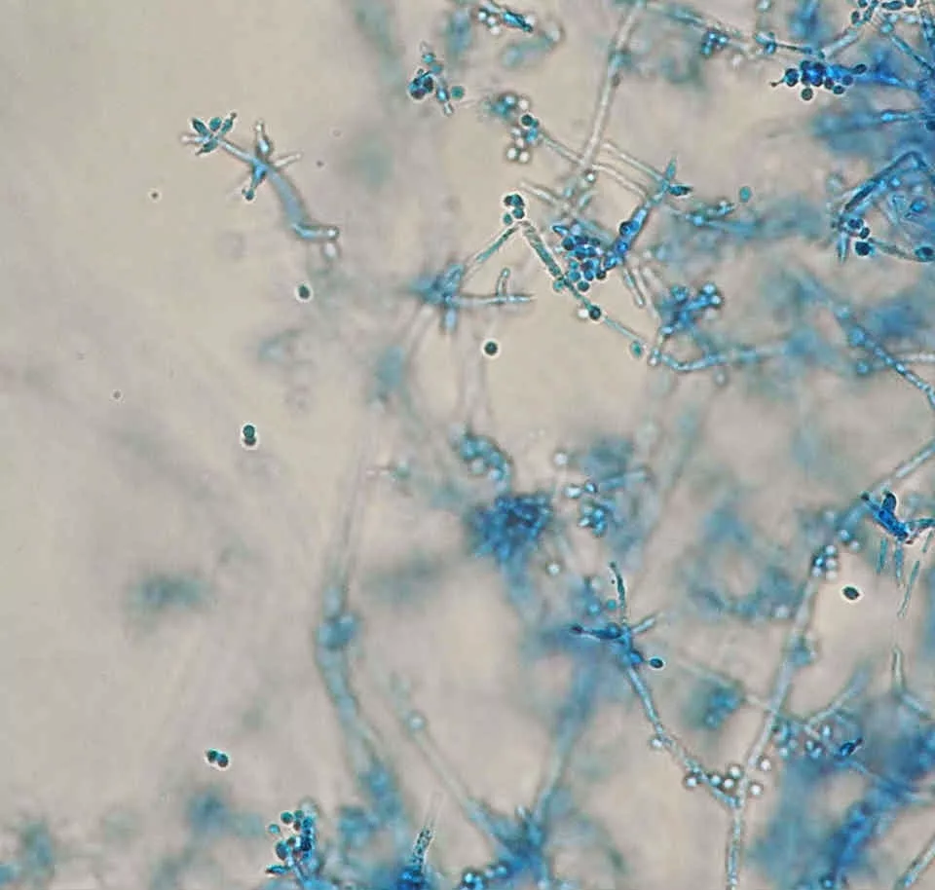
Рисунок 1. Тrichoderma verde, окраска метиленовый синий, х100

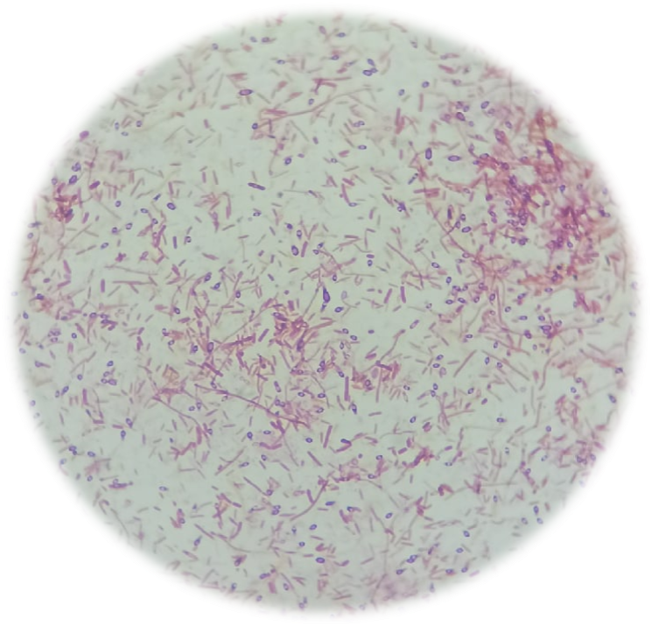
Рисунок 2. Bacillus subtilis, окраска по Грамму, х100

Определение влияния Тrichoderma verde и Bacillus subtilis на энергию прорастания и лабораторную всхожесть семян томата.

Таблица 1. Энергию прорастания и лабораторную всхожесть семян томата, %
 | Контроль | В1 | В2
Первоклашка
Энергия прорастания, % | 29,3 | 10,0 | 0
Всхожесть, % | 77,3 | 78,7 | 43,3
Бычье сердце
Энергия прорастания, % | 75,3 | 73,3 | 22,7
Всхожесть, % | 81,3 | 98,7 | 80,0

Энергии прорастания опытных образцов, определялась по ГОСТ 12038-84 на 5 сутки, лабораторная всхожесть, на 10 сутки.
Максимальная энергия прорастания отмечена в контрольной группе и В1 (75,3 и 73,3%) томата Бычье сердце.
Минимальная энергия прорастания отмечена в В2 томата и В1 (10 и 0%). Тrichoderma verde снижает энергию прорастания и лабораторную всхожесть семян томатов особенно в сочетании с предпосевной обработкой пестицидами. Bacillus subtilis незначительно увеличила всхожесть семян с предпосевной обработкой пестицидами, на 1,4% и 17,4% увеличила у семян без обработки.
В соответствии ГОСТу РФ 12260-81 семена первого класса томатов Первоклашка имели низкую всхожесть 77,3 при требуемых 80 в Контроле, опытные варианты так же имели низкую всхожесть, наименьшая в В2 – 43,3%, наибольшая в В1 – 78,7%. Таким образом предпосевная обработка пестицидами может снижать всхожесть томатов.
Всхожесть томата Бычье сердце была высокой во всех вариантах, максимальная в варианте В2 – 98,7, что превзошло Контороль на 17,4%.

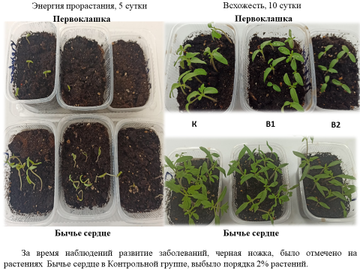
Рисунок 3. Энергию прорастания и лабораторную всхожесть семян томата.

На 16 сутки развития проростков было проведено микроскопирование корней томатов, по всем вариантам, которое показало существенное различие между вариантами обработки.
«Первоклашка» и «Бычье сердце»: Контроль. Корни данных проростков отличались наибольшей плотностью расположения длинных корневых волосков. В1. образец имел незначительное количество мелких корневых волосков. В2. Корни проростков практически не имели корневых волосков.
Предпосевная обработка семян томата «Первоклашка» пестицидами не оказала влияние на образование корневых волосков в контроле. Тrichoderma verde и Bacillus subtilis подавляют развитие корневых волосков, вне зависимости от предпосевная обработка семян томата пестицидами.

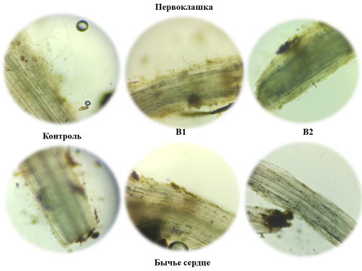
Рисунок 4. Микроскопирование корней томатов, по вариантам, 16 сутки.
Определить влияние Тrichoderma verde и Bacillus subtilis на морфометрические показатели на ранних этапах развития.

Измерение морфометрических показателей (высота надземной части, длина корня) проводились на 16 сутки. Обработка препаратами повлияла на процентное соотношение надземной и подземной части растения.
Таблица Морфометрические показатели проростков томата по вариантам, 16 сутки.
 | Первоклашка |  | Бычье сердце
 | Надземная часть, % | Корневая, % | Надземная часть, % | Корневая, %
Контроль | 52,2 | 47,8 | 66,7 | 33,3
В1 | 64,3 | 35,7 | 56,0 | 44,0
В2 | 57,5 | 42,5 | 49,3 | 50,7

На ранних этапах развития в первую очередь важно формирование мощной корневой системы.
После анализа таблицы можно сказать, что внесение Тrichoderma verde и Bacillus subtilis в сочетании с предпосевной обработки пестицидами негативно сказывается на процентном отношении корневой системы к надземной части, на ранних этапах развития и положительно если такую обработку не делали.

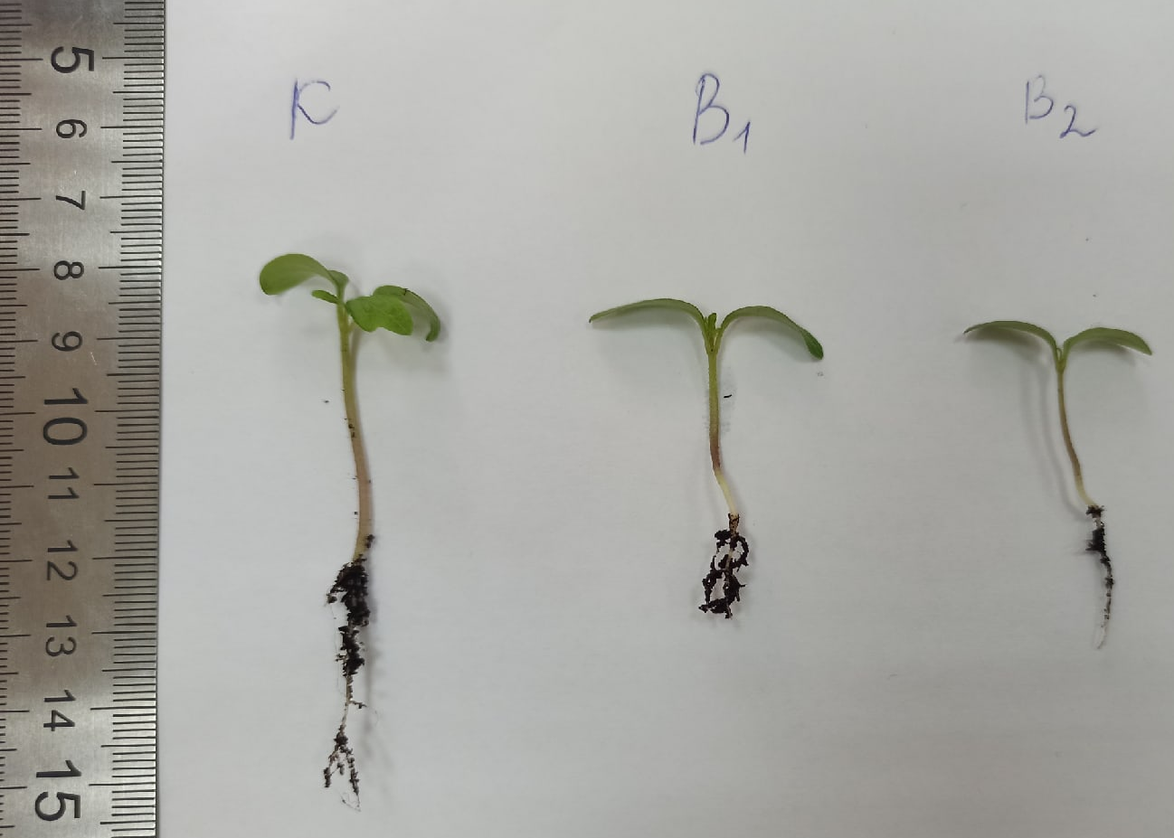
Первоклашка
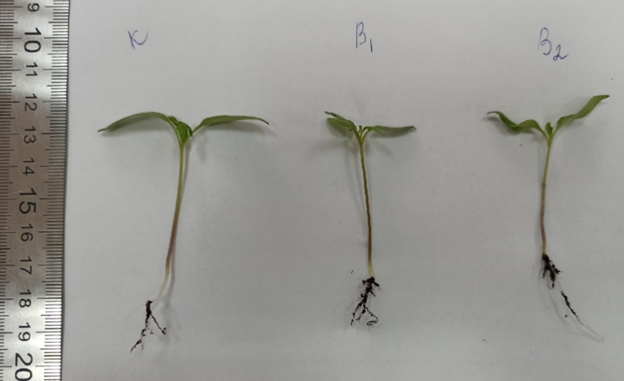
Бычье сердце

Рисунок 5. Развитие проростков томатов по вариантам, 16 сутки.

Выводы

1. Тrichoderma verde снижает энергию прорастания и лабораторную всхожесть семян томатов особенно в сочетании с предпосевной обработкой пестицидами.
2. Bacillus subtilis незначительно увеличила всхожесть семян с предпосевной обработкой пестицидами - 1,4% и на 17,4% у семян без обработки.
3. Предпосевная обработка пестицидами может снижать всхожесть томатов.
4. Предпосевная обработка семян томата пестицидами не оказала влияние на образование корневых волосков в контроле.
5. Тrichoderma verde и Bacillus subtilis подавляют развитие корневых волосков, вне зависимости от предпосевная обработка семян томата пестицидами.
6. Тrichoderma verde и Bacillus subtilis положительно сказывается на процентном отношении корневой системы к надземной части, на ранних этапах развития, у растений вырасших из семян без предпосевной обработки пестицидами.
7. Тrichoderma verde и Bacillus subtilis в сочетании с предпосевной обработки пестицидами негативно сказывается на процентном отношении корневой системы к надземной части, на ранних этапах развития.
8. Тrichoderma verde и Bacillus subtilis эффективно подавляют развитие патогенов в почве.

Заключение

Таким образом, в лабораторном исследовании было изучено влияние Тrichoderma verde и Bacillus subtilis на энергию прорастания, лабораторную всхожесть и ранние этапы развития томатов.
Результаты показали, что данные микробиологические культуры хоть и справляются с фитопатогенами, возбудителями заболеваний, однако оказывают фитотоксическое действие, снижая энергию прорастания и лабораторную всхожесть; тормозят развитие корневой системы, в частности препятствуют образованию корневых волосков. Максимально негативное влияние проявляется в сочетании с предпосевной обработки семян пестицидами.
Для максимального подавления фитопатогенов и минимального негативного воздействия на растения томатов, на ранних этапах развития можно рекомендовать вносить данные микробиологические культуры в почву заблаговременно, а не одновременно с высевом семян.
Список используемой литературы

- Доспехов Б. А. Методика полевого опыта (с основами статистической обработки результатов исследований). - 5-е изд., доп. и перераб. - М.: Агропромиздат, 1985. - 351 с
- ГОСТ 12038-84 Семена сельскохозяйственных культур. Методы определения всхожести.
- Применение триходермы. [Электронный ресурс]. Режим доступа: https://agro-market24.ru/blog/sovety-i-rekomendatsii/primenenie-trikhodermy/ Дата обращения: 10.01.2022.
- Сенная палочка: использование для сада и огорода, как вырастить. Значение для человека. [Электронный ресурс]. Режим доступа: https://krrot.net/sennaya-palochka-dlya-ogorodnika/ Дата обращения: 10.12.2020.

